МИНИСТЕРСТВО НАУКИ И ВЫСШЕГО ОБРАЗОВАНИЯ РОССИЙСКОЙ ФЕДЕРАЦИИ

федеральное государственное АВТОНОМНОЕ образовательное учреждение высшего образования

«Национальный исследовательский ядерный университет «МИФИ»

Обнинский институт атомной энергетики

Отделение интеллектуальных кибернетических систем

Лабораторная работа №3

по курсу «Корпоративные информационные системы»

Проектирование ИС. Создание проектных диаграмм с использованием нотации IDEF0

Подписи:

Исполнитель

студент гр. ИС-Б17 __________________ В. Ю. Петренко

Принял

к.ф.-м.н., доцент __________________ Б. В. Качанов

Обнинск, 2020

Методология IDEF0 предписывает построение иерархической системы диаграмм - единичных описаний фрагментов системы. Сначала проводится описание системы в целом и ее взаимодействия с окружающим миром (контекстная диаграмма), после чего проводится функциональная декомпозиция - система разбивается на подсистемы и каждая подсистема описывается отдельно (диаграммы декомпозиции). Затем каждая подсистема разбивается на более мелкие и так далее до достижения нужной степени подробности.

Каждая IDEF0-диаграмм а содержит блоки и дуги. Блоки изображают функции моделируемой системы. Дуги связывают блоки вместе и отображают взаимодействия и взаимосвязи между ними.

Рисунок 1 – Контекстная диаграмма

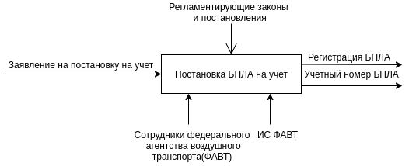

Детализация процессов (IDEF0 1 уровня) в федеральном агенстве воздушного пространства представлена на рисунке 2.

Используемые сокращения:

ФАВТ-федеральное агенство воздушного транспорта

ОПД-обработка персональных данных

БПЛА-беспилотный летательный аппарат

ИВП-использование создушного пространства

ВП-воздушное пространство

Рисунок 2 – IDEF0 1 уровня.

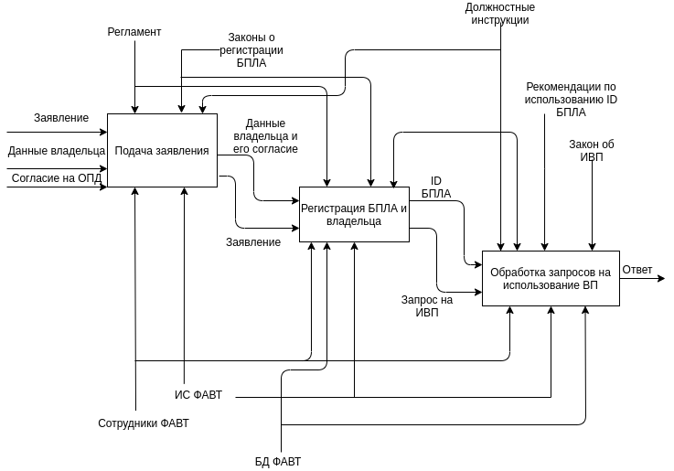На рисунках 3, 4 представлены детализации процессов IDEF0 2-го уровня.

Рисунок 3 – IDEF0 2 уровня процесса «Регистрация БПЛА»

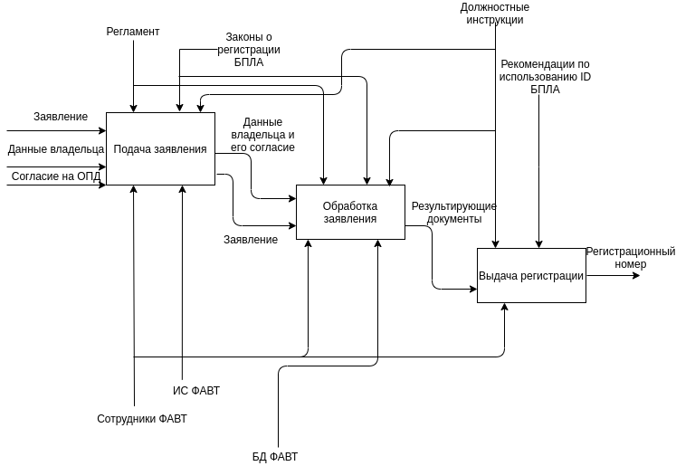

Рисунок 4 – IDEF0 2 уровня процесса «Обработка запросов на ИВП»

